# Prénom :

Problème : L'heure et les Problème : Heure et Durée durées

# Date:

1. Voici le temps de préparation pour faire un cake aux pêches et aux amandes :

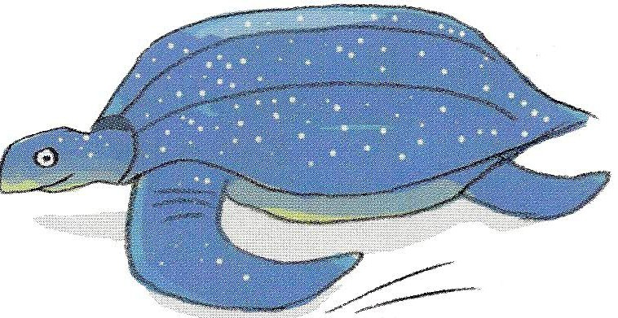

* + éplucher les pêches : 5 min
  + cuire les pêches et les amandes : 15 min
  + préparer la pâte : 10 min
  + cuire au four : 30 min

## Tom doit partir à l'école dans 1 heure. Le gâteau sera-t-il prêt à temps ?

….....................................................................................................................................

........................................................................................................................................

1. Voici les étapes de la ponte de la tortue luth :
   * remonter la plage : 10 min
   * balayer le sable : 15 min
   * creuser un trou dans le sable : 25 min
   * pondre : 20 min
   * reboucher le trou : 10 min
   * camoufler le trou : 20 min

## La tortue luth a-t-elle besoin de moins d'une heure pour réaliser toutes les étapes de la ponte ?

…................................................................................................................................

....................................................................................................................................

......…..........................................................................................................................

1. **a)** Rose fait un gâteau. La recette annonce 1 heure de temps de préparation, alors Rose décide de ne pas faire la décoration, qui prend 20 minutes.

## Combien de temps de préparation prendra donc ce gâteau ?

….......................................................................................................................................

..........................................................................................................................................

**b)** Baptiste a fait une sieste de 1 heure. La sieste de Romain a duré 15 minutes de moins que celle de Baptiste.

## Combien de temps a duré la sieste de Romain ?

….......................................................................................................................................

..........................................................................................................................................

1. Il est 8 h. Le bateau de Suzon part à 9 h. Combien de minutes doit-elle attendre ?

…...................................................................................................................................

.......................................................................................................................................